# Indledning

Der er først nogle billeder fra en "Rigtig" kunde. I dette tilfælde er det Joha og der er de primære bruger nogen der sidder i modelafdeling (produktudvikling) og er placeret i Ukraine. Der er derefter lidt fra en salgsbeskrivelse af iPDM.

# Billeder fra en "rigtig" kunde

## Indgang/forside

Via iconerne navigere man til de forskellige sider.

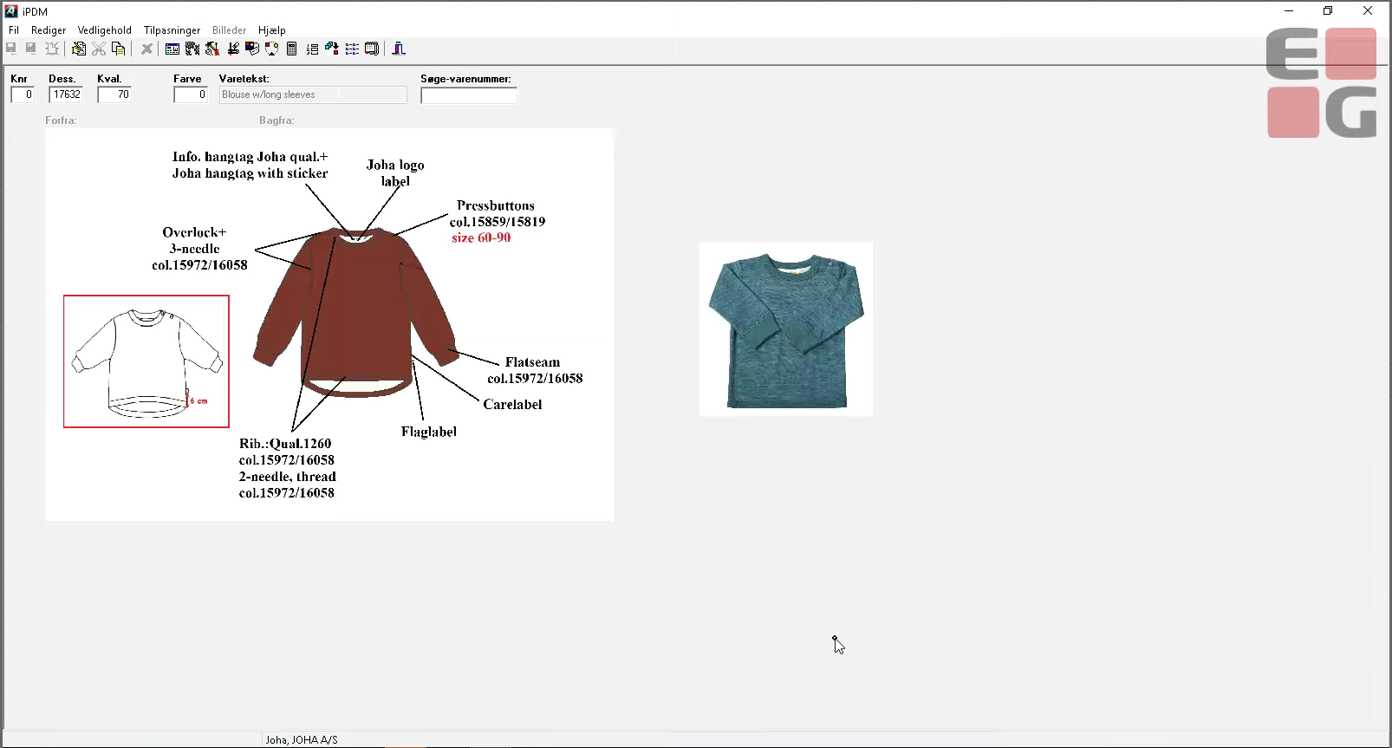

## Salgsoplysninger

* Oplysninger om størrelser (tabel og fra/til størrelse)
* Grupperinger
* Farve
* Mm.

Dette produkt sælges altså i 2 farver (blå og rød) og i størrelserne fra 60 til 120. Varerne skal tænkes som en matrix.

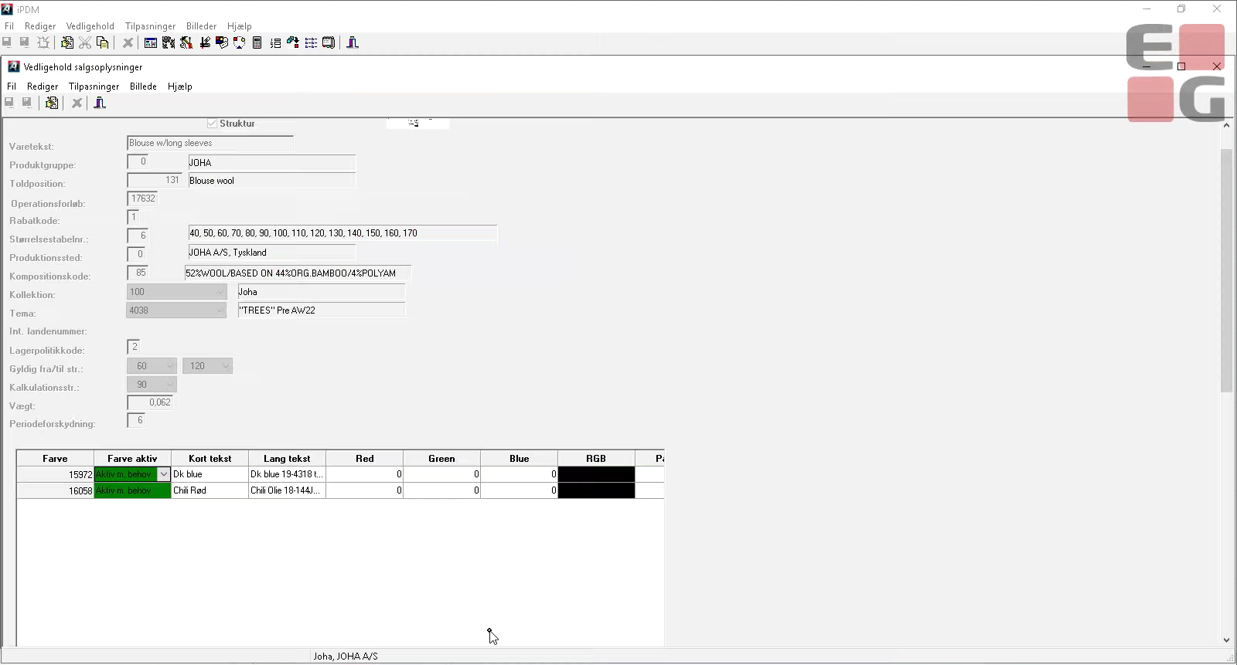

## Stykliste

Hvilke komponenter skal der anvendes for at producere varen. Forbruget varierer afh. af størrelserne. Der skal styres hvilke farve de enkelte komponenter bruger. (samme som salgsfarven, en fast farve eller via indtastning – det vi kalder en farvetabel.

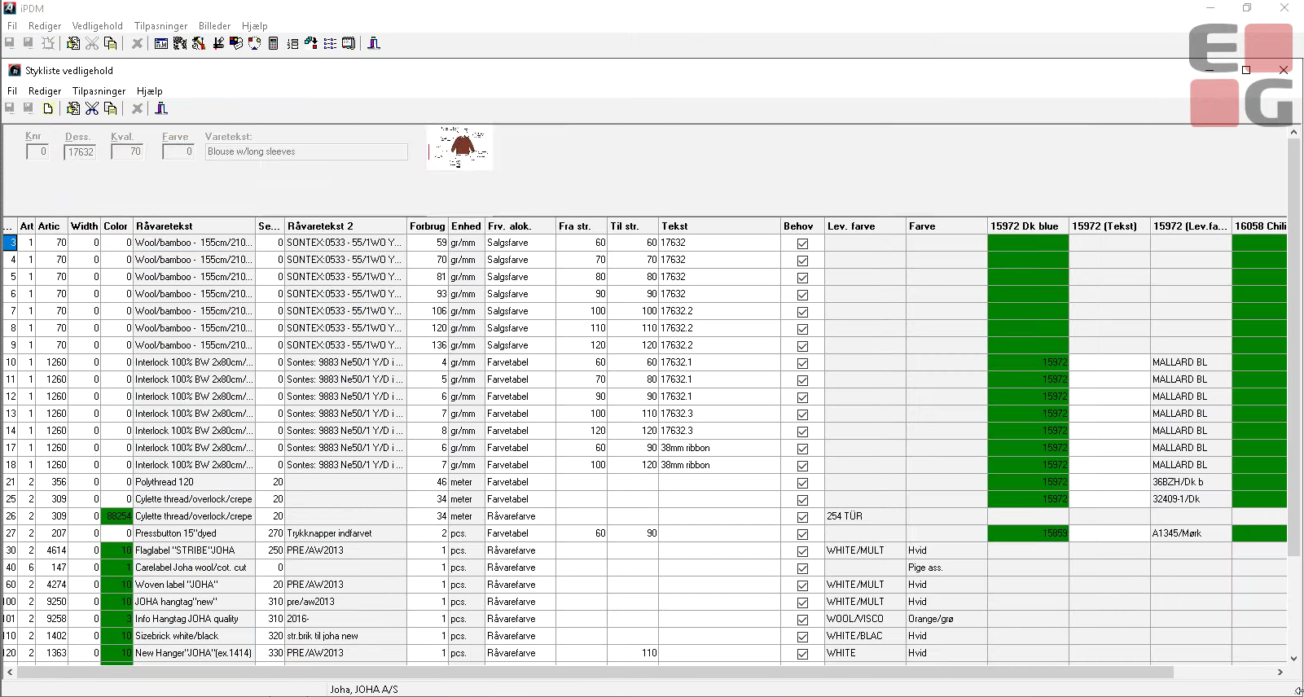

## Målskema

Denne kunde bruger ikke målskema men der er efterfølgende et par skærmbilleder fra en beskrivelse af iPDM

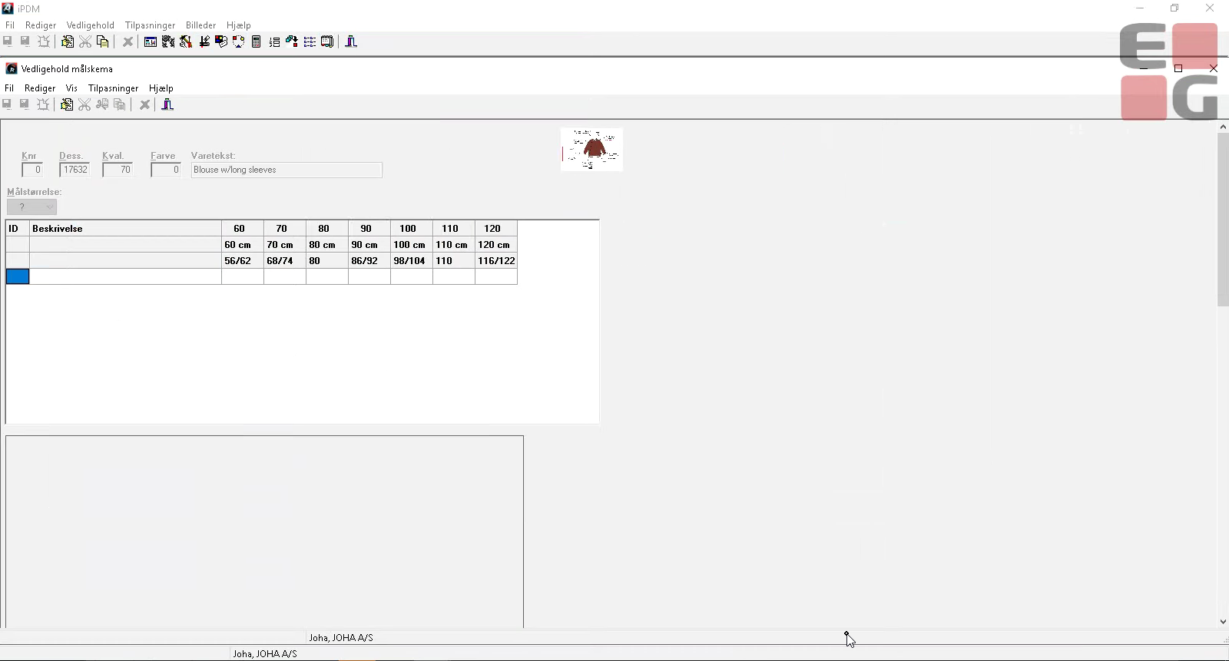

## Wash and care

Se også den efterfølgende beskrivelse

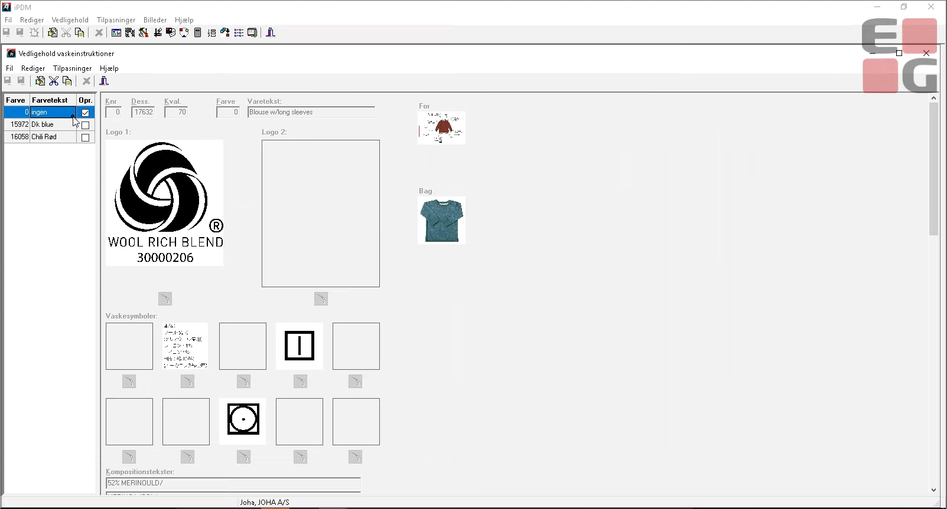

## Operationsforløb (Routing)

Operationsforløbet styre hvordan produktet laves og anvendes til ressource styring og akkord aflønning.

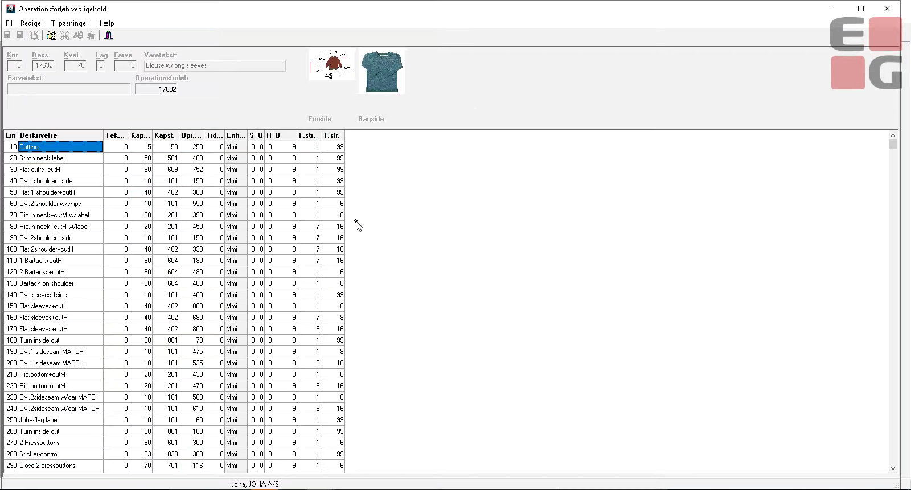

## Status op oprettelsen

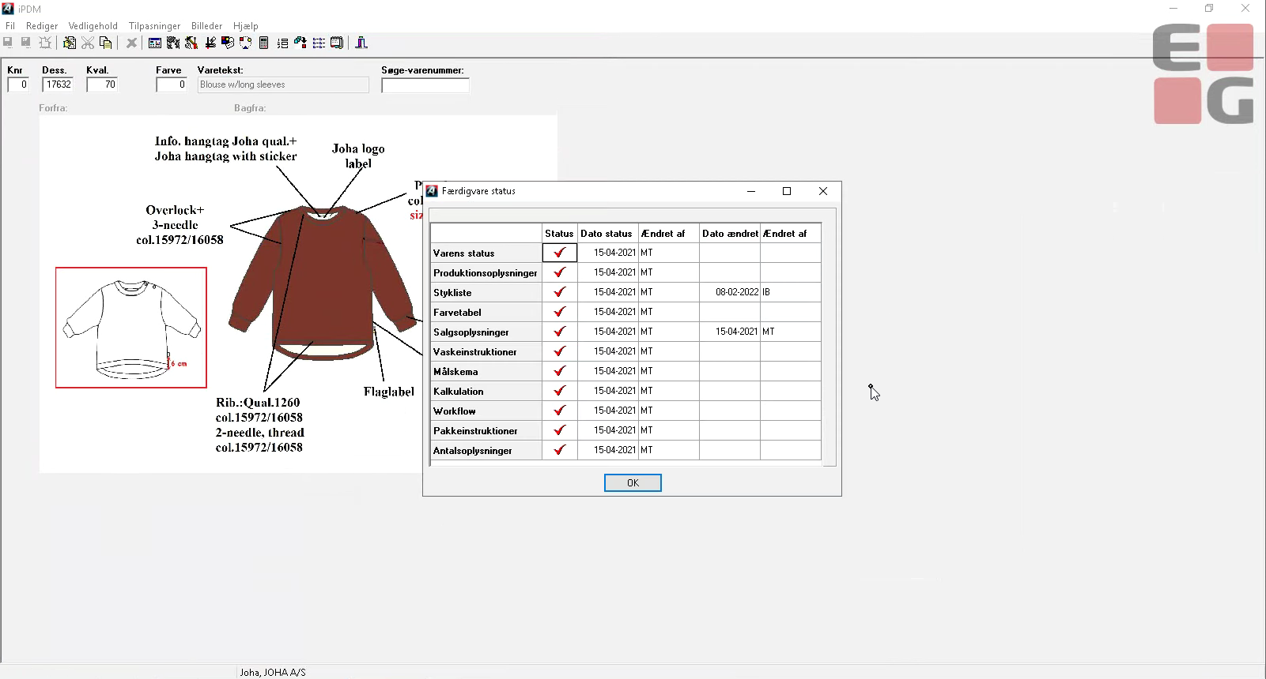

# Lidt fra en salgsbeskrivelse.

## Design og konstruktion

Til motorvejen skal der bl.a. defineres følgende processer:

* Udarbejdelse af produktdokumentation
* Kalkulation af første prisforslag
* Prøvekommentering
* Kollektionens kommercielle balance.

**Highlights**

Med iPDM får I et værktøj, som sikrer en professionel produktdokumentation, der kan bruges over for leverandørerne og anvendes til udarbejdelse af salgsmapper, kollektionslabels (til mærkning af prøver) m.m. Herved spares manuelt arbejde, og samtidig opnår I korrekt materiale, der stemmer overens med indholdet i ERP-løsningen.

Med kollektionsoversigten får I et værktøj, der giver jer overblik over udviklingsfasen (hvilke modeller er oprettet, og hvor langt er de i udviklingsforløbet) og sikrer, at I har et overblik over den kommercielle sammensætning. I kan se indholdet, hvor mange styles der er i de forskellige varegrupper, prisniveauet på produkterne, DB til jer og markup til forhandlerne.

Prøvekommentering sikrer, at alle, der har behov for det, kan se, hvilke prøver der er lavet på en vare, og hvilke kommentarer der var. Dataene ligger i ERP-løsningen og er tilgængelige i nyeste udgave, uanset hvor i verden man er.

### Udarbejdelse af produktdokumentation

Til ASPECT4 leveres iPDM til udarbejdelse af produktdokumentation. iPDM er et værktøj, der indeholder mulighed for vedligehold af følgende oplysninger:

* Salgs- og produktionsoplysninger
* Målskema
* Wash and care
* Kalkulation (se processen 'Kalkulation af første prisforslag')
* Pakkeinstruktioner.

#### Salgs- og produktionsoplysninger

På fanen registreres oplysninger om produktet, herunder fx gyldige størrelser, gyldige farver, tekster, leveringsterminer, statistikkoder m.m.

#### Målskema

Målskemaet udarbejdes med mål i en basisstørrelse og gradueringsspring, og målene kan vises enten som gradueringsspring eller det udregnede målskema. Funktionen opmålinger dækker over processen med prøvekommentering.

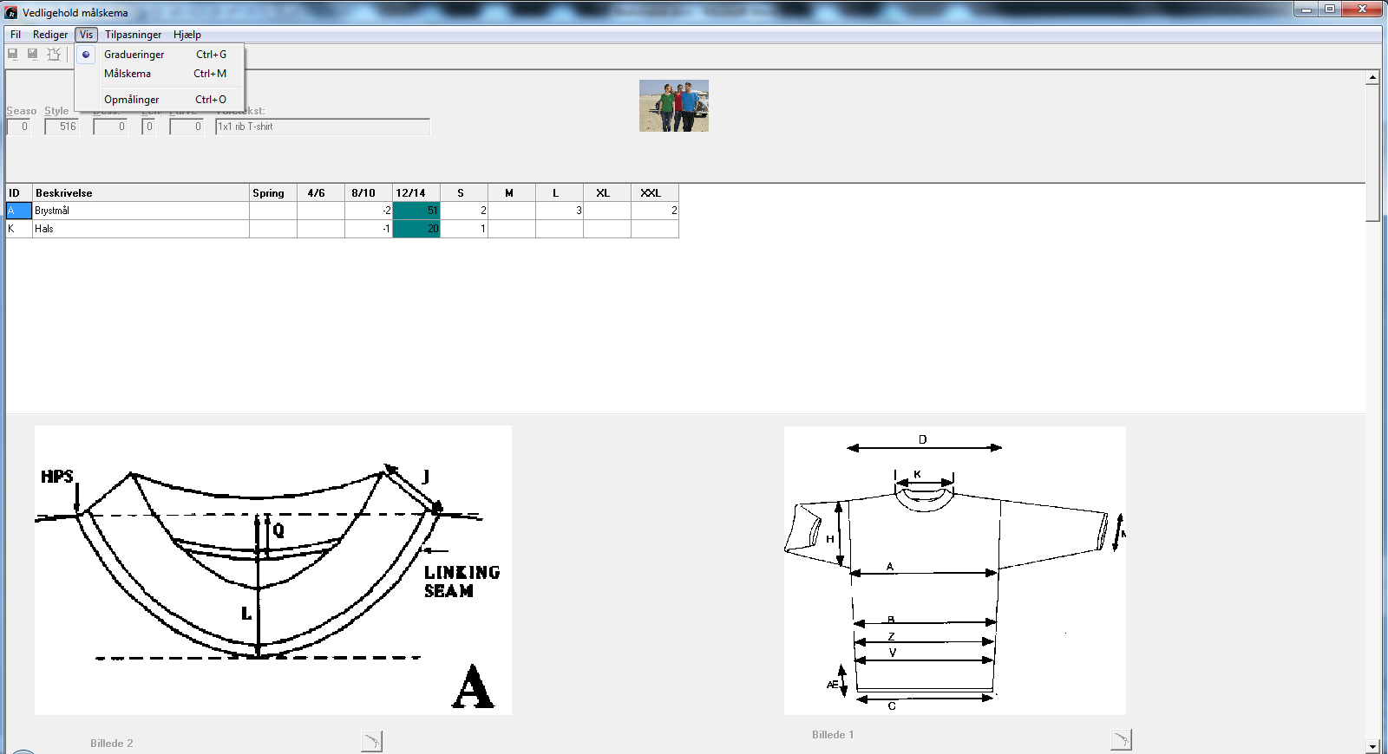

#### Wash and care

Der kan registreres vaskesymboler med tilhørende vaskeinstruktioner. Vaskeinstruktionerne kan dannes ud fra et register med standardtekster.

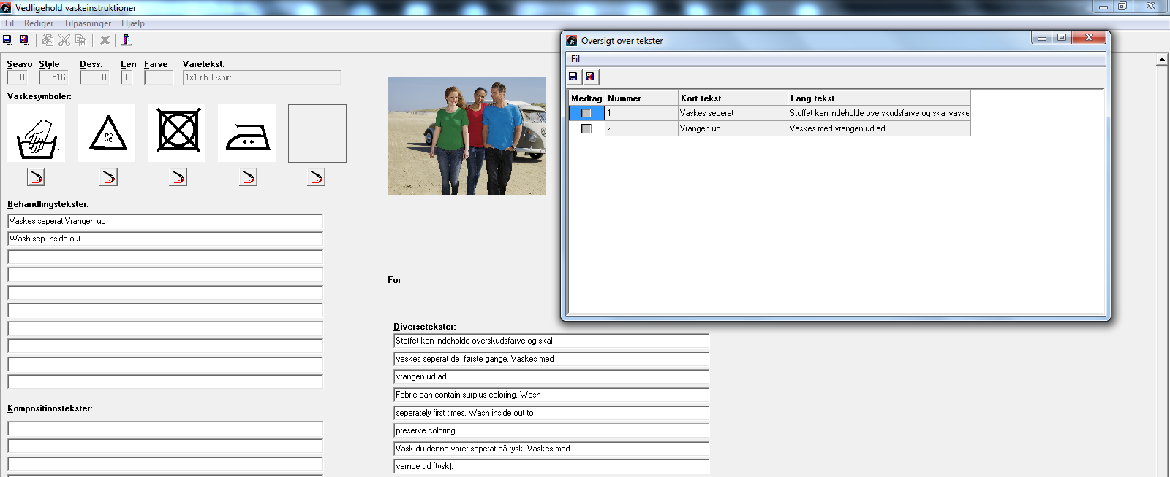

#### Pakkeinstruktioner

Under pakkeinstruktioner kan det angives, hvordan varerne skal pakkes, og der skal bl.a. registreres sortimentsindhold.

#### Rapporter fra iPDM

Dataene fra iPDM kan anvendes i separate udskrifter for de enkelte faner eller til udskrifter med data fra flere faner. Alle oplysningerne kan også integreres i indkøbsordren, så denne ud over mængde, priser og betingelser også kan vise fx målskema, wash and care-instruktioner og EAN-koder.

Udskrifterne, der kombinerer oplysninger, kan også anvendes til at udarbejde salgsmateriale. Nedenfor er et kollektionsark, der viser de enkelte styles i kollektionen, og et udsnit fra salgshåndbogen, hvor der vises en style.

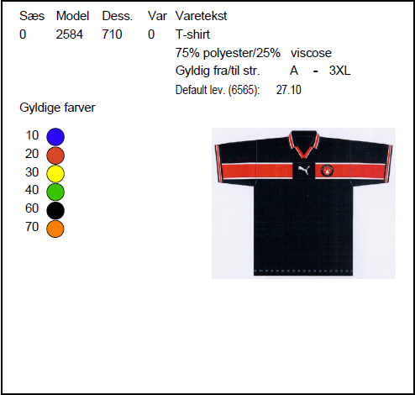

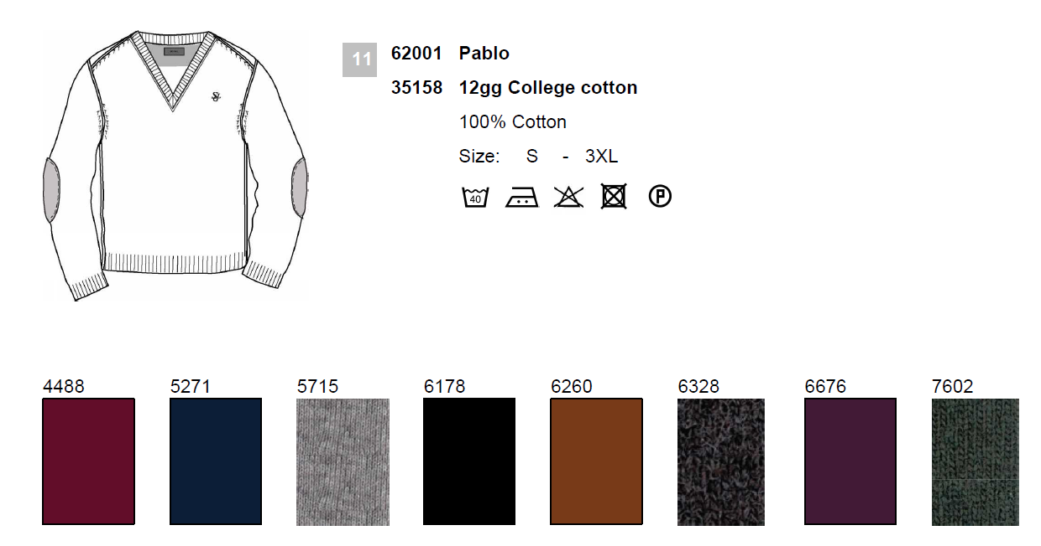

### Kalkulation af første prisforslag

I forbindelse med oprettelse af varen udarbejdes der en kalkulation. Kalkuleindhold sættes op, og nedenstående er et eksempel. Kurserne, der anvendes i kalkulationen, kommer fra en speciel tabel med kalkulationskurs, der er afhængig af kollektionen.

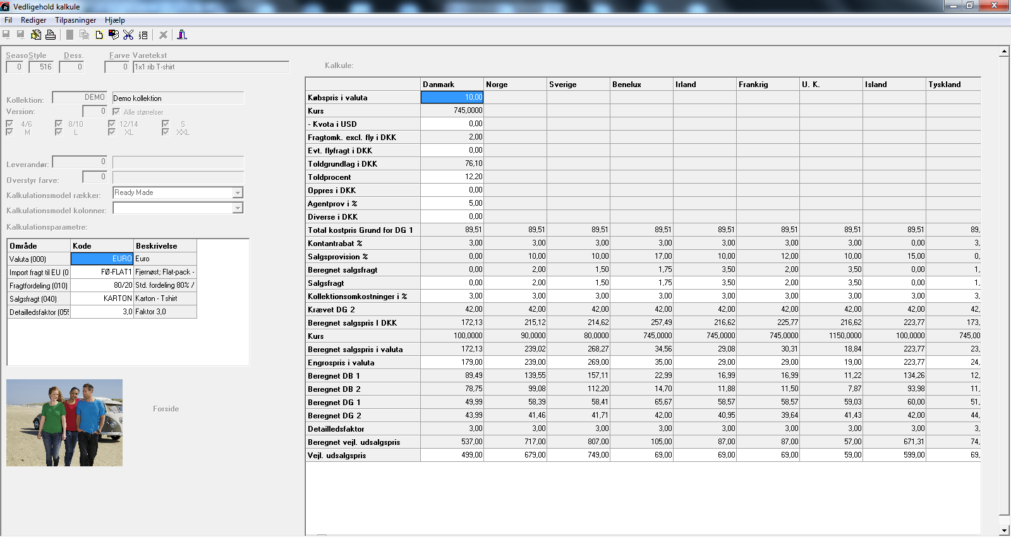

### Prøvekommentering

Når der kommer prøver hjem, foretages opmåling og kommentering. Resultatet af opmålingerne og de tilhørende kommentarer gemmes i iPDM og sendes via mail til leverandørerne.

